令和３年度 大阪府「教育コミュニティづくり」実践交流会

**受　付　票**

|  |  |
| --- | --- |
| 所　属 |  |
| 名　前 |  |

日時／令和４年２月２６日（土）

　　　１３：１５～１６：３０（受付１２：３０～）

場所／大阪府立男女共同参画・青少年センター

（ドーンセンター）

　　７階　ホール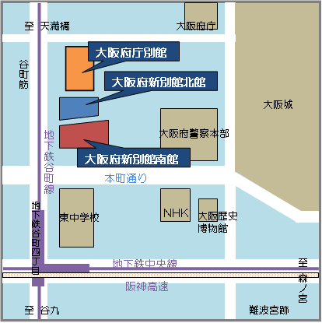

**大阪府立男女共同参画・青少年センター**

**（ドーンセンター）**

**〒５４０－０００８**

**大阪市中央区大手前１丁目３番４９号**

**TEL ０６－６９１０－８５００**

**Osaka Metro・京阪「天満橋」駅①番出入口から東へ約３５０m**